#РОССИЙСКИЙ УНИВЕРСИТЕТ ДРУЖБЫ НАРОДОВ ##Факультет физико-математических и естественных наук ###Кафедра прикладной информатики теории вероятностей #### ОТЧЕТ ПОЛАБОРАТОРНОЙ РАБОТЕ №6 ##### ТЕМЕ: Задача на собственные значение

#####дисциплина: Научное программирование Студент: Хиссен Али Уэддей Группа: НПМмд-02-20 Ст. билет № 10322090306 Постановка задачи ######ВЫИСЛЕНИЕ ПРИДЕЛЫ **Литинсг 1** Включеине журналирование сессии

Литинсг 1

Литинсг 1

вычислим придел данной последовательность в octave

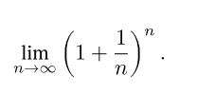

Литинсг 1

**Литинсг 2**

выводим фукцию в octave

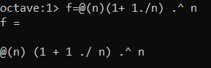

Литинсг 1

**Литинсг 3** Далее создаем вектор столбца который индикс начинается от 0 до 9 и потом возьмем n как n=10k

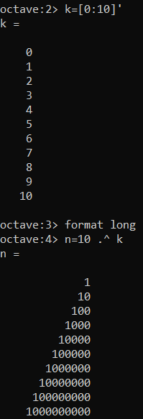

Литинсг 2

**Литинсг 4**

затем оценим значение f(n) при увеличение n

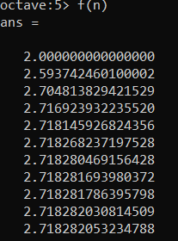

Литинсг 1

не трудно заметить что при увеличении n ,придел сходиться к конечному значению кторый приблизительно равно 2,7128

###вычисление частичные суммы

**Литинсг 5**

выислим частичные суммы для следующее вырожение

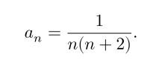

Литинсг 2

для заданных значеных n получим :

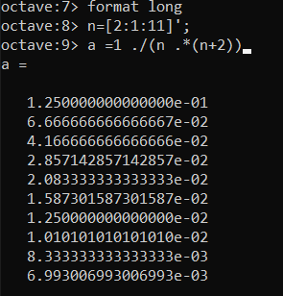

Литинсг 2

**Литинсг 6**

вычисление частичных сумм

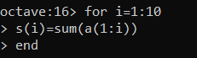

Литинсг 2

**Литинсг 7**

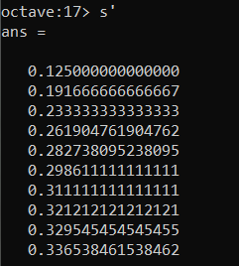

Литинсг 1

**Литинсг 8**

Литинсг 2

Литинсг 2

Нарисуем график слагаемые и частичные суммы

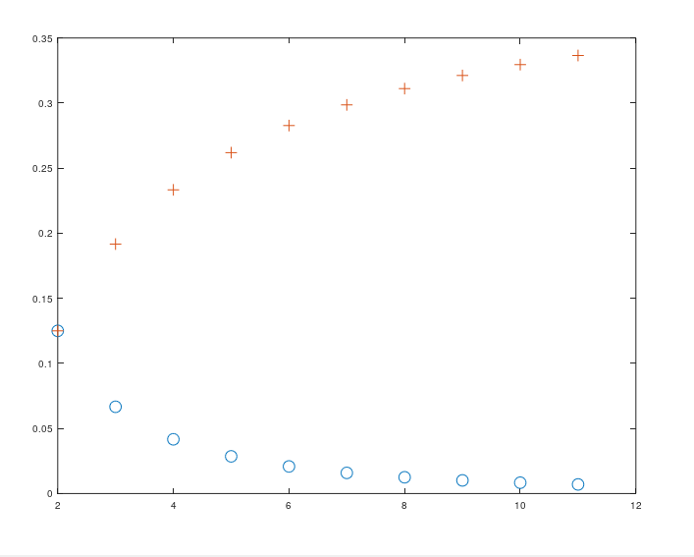

Литинсг 1

###Вычисление суммы ряда вычислим сумму превые 1000 членов гормонического ряда.

**Литинсг 9** 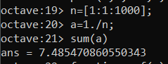

##Численные интегрирование

#### вычисление интегралов

**Литинсг 10**

вычислим интеграл от

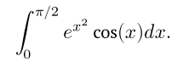

Литинсг 2

для этого используем команда quad(‘f’,a,b). Определим функцую и затем вычислим интеграл.

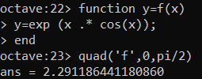

Литинсг 2

## Аппроксимирование суммами

**Литинсг 11**

для предидущего интеграла, вычислим интеграл по правило средней точки для n=100 для этого напишем следующий скрипт

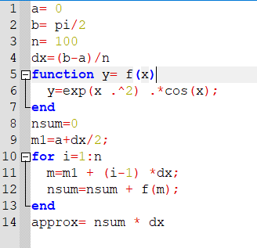

Литинсг 2

результат выпольнения скрипта в командной строки

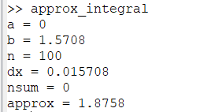

Литинсг 2

напишем тот же код но без цикла так как octave является векторным языком

**Литинсг 12**

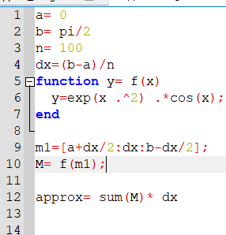

Литинсг 2

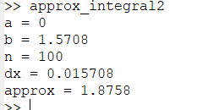

Литинсг 2

**Литинсг 13**

сравним результаты измеряя время выпольнения двух скриптов

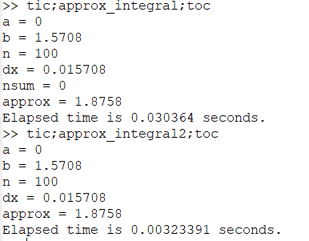

Литинсг 2

можно заметить что при использованни второй метод, сприпт работает достаточно быстро, т.е 10 быстрее.

**Литинсг 14**

Литинсг 2

Литинсг 2

вывод: так мы знакомились с способом выисления приделы,интегралов, частычные суммы ,суммы и аппроксимации в octave.